Конфигурация https://yadi.sk/d/MUplpB_afwv2P
- Документ «Установка цен номенклатуры»
На форму документа «Установка цен номенклатуры» необходимо добавить колонку «Поставщик» с данными реквизита «Основной поставщик» справочника «Номенклатура».
Также требуется добавить колонку «Остатки» с информацией об остатках товара ан складе (суммарно на всех складах без учета резервов).
В табличную часть документа требуется добавить реквизиты «Спец цена» и «Новинка», тип – булево.
- Регистр сведений «Специальные предложения»
Для хранения данных о том, какая номенклатура является новинкой, и для какой установлена спец цена, необходимо добавить периодический (секунда) независимый регистр сведений «Специальные предложения».
Измерения регистра:
- Номенклатура (справочник «Номенклатура»)
Ресурсы:
- Новинка (тип - булево)
- Спец цена (тип - булево)
Документ «Установка цен номенклатуры» должен делать записи в регистр по данным реквизитов «Спец цена» и «Новинка».
- Обработка «Печать прайс-листа», отчет «Новый прайс-лист»
В отчетах «Печать прайс-листа» и «Новый прайс-лист» необходимо установить оформление строк для номенклатуры с признаками «Новинка» и «Спец цена».
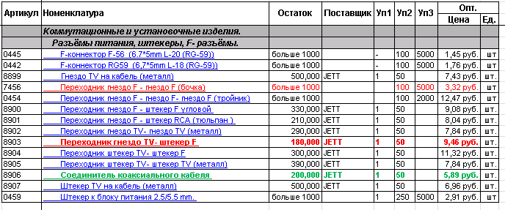
Новинка – жирный шрифт, Спец цена – красный цвет (а зеленый что обозначает?)
Также необходимо добавить возможность отборов, группировки и сортировки товаров по данному признаку.
- Отчет «Остатки мест хранения»
В отчете «Остатки мест хранения» необходимо добавить возможность устанавливать отбор по нескольким складам и группам номенклатуры с помощью стандартного списка «Типов сравнения».
Также требуется доработать вывод данных о местах хранения номенклатуры. Если одна и та же позиция номенклатуры выводится в разных строках, если находится одновременно в разных местах хранения. Нужно, чтобы строка была одна.
